**Лабораторна робота 3 (Варіант 3)**

**Дослідження схем аналого-цифрових перетворювачів**

**Мета роботи**: вивчення принципу роботи диференціального

підсилюючого каскаду.

**Хід роботи**

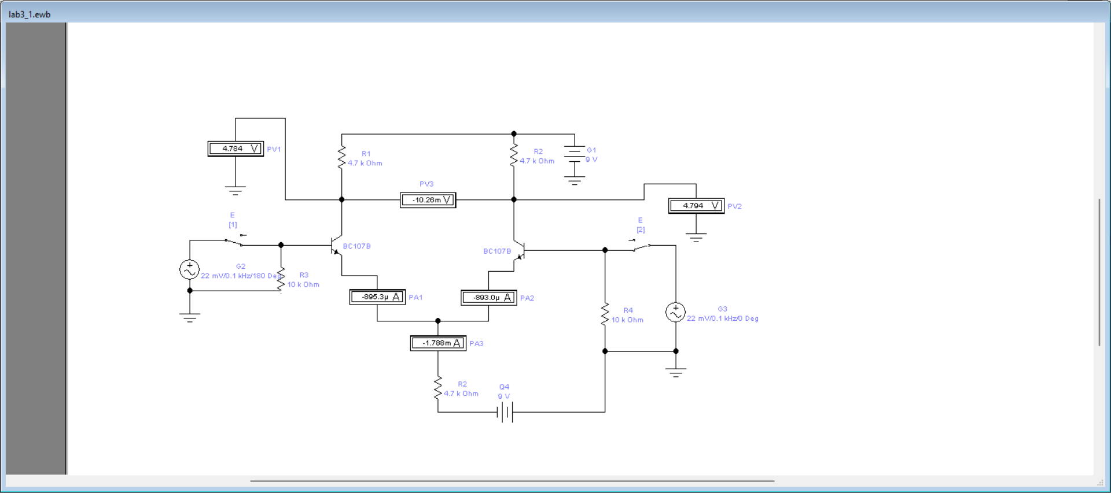

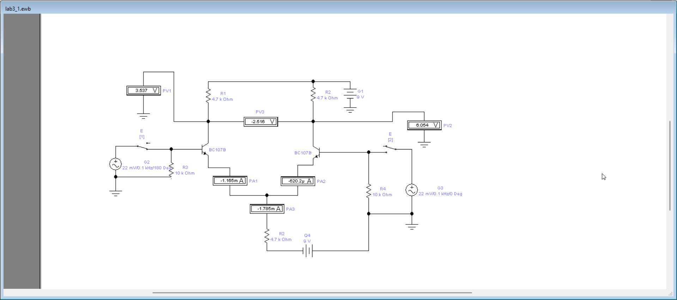

Вихідна напруга Uвих = 6.154 В.

Вхідна напруга Uвх = UG2 + UG3 = 0,022 В + 0,032 В = 0,054 В.

Коефіцієнт підсилення A = Uвих / Uвх = 6.154 / 3.537 ≈ 1.739 А.

**Висновки**

Під час виконання лабораторної роботи вивчив принципи роботи диференціального підсилюючого каскаду.